UNIVERSIDAD MARIANO GÁLVEZ DE GUATEMALA  Facultad de Ingeniería en Sistemas de Información y Ciencias de la Computación  Curso: Programación II | 

EVALUACIÓN DE PREPARACIÓN
PREVIA AL PRIMER PARCIAL
Semanas 1 a 5 - Python - Visual Studio Code - HelpDesk EDU
Nombre: | Mayco Daniel Mazate Yoque | Carné:
Sección: |  | Fecha:

SERIE I  20 puntos | SERIE II  30 puntos | SERIE III  50 puntos
Propósito
Comprobar el dominio de los fundamentos desarrollados antes del primer parcial y practicar su aplicación progresiva en una versión reducida del proyecto HelpDesk EDU.
Cobertura de las semanas 1 a 5
Semana | Eje | Contenidos integrados
1 | Consola y modularidad | Entrada/salida, conversión, condicionales, ciclos, listas, diccionarios, funciones y menús.
2 | Programación orientada a objetos | Clase, objeto, identidad, __init__, self, atributos, métodos, __str__, validación y encapsulamiento.
3 | UML | Clases, atributos, métodos, multiplicidades y estructura maestro-detalle.
4 | Relaciones entre clases | Asociación, agregación, composición e herencia conceptual.
5 | Estructura de un programa | Organización en archivos/módulos, importaciones, clases, métodos, atributos y ejecución desde VS Code.
Nota de alineación: la guía institucional presenta en la Semana 5 la estructura general de un programa y el trabajo con un IDE. En esta preparación se conserva ese propósito, aplicado a Python y Visual Studio Code.
Instrucciones generales
- Lea cada enunciado antes de responder. En la Serie I marque una sola opción.
- En verdadero o falso, justifique brevemente toda respuesta falsa.
- En la Serie III utilice Python 3 y ejecute cada archivo desde la terminal integrada de Visual Studio Code.
- No se requieren librerías externas, frameworks ni conexión a base de datos.
SERIE I. SELECCIÓN MÚLTIPLE 20 pts.
Valor: 1 punto por respuesta correcta. Marque únicamente una opción.
1. ¿Qué tipo de dato devuelve input() antes de aplicar una conversión?
A. int  C. bool | X B. str  D. list
2. ¿Cuál es el efecto principal de aplicar .strip() a una entrada de texto?
A. Convierte el texto a mayúsculas.  X C. Elimina espacios al inicio y al final. | B. Elimina todos los espacios del texto.  D. Convierte el texto en una lista.
3. ¿Qué excepción debe manejarse cuando int() no puede convertir una entrada como "abc"?
A. TypeError  X C. ValueError | B. IndexError  D. NameError
4. ¿Qué estructura resulta adecuada para representar un ticket con campos nombrados como título, categoría, prioridad y estado durante la Semana 1?
A. set  C. range | X B. dict  D. tuple sin nombres
5. ¿Cuál es la principal ventaja de dividir un menú en funciones como registrar_ticket(), listar_tickets() y buscar_ticket()?
A. Duplica el código para hacerlo visible.  C. Evita utilizar ciclos y condicionales. | X B. Separa responsabilidades y facilita reutilización y prueba.  D. Convierte automáticamente las funciones en clases.
6. ¿Qué indica la condición if __name__ == "__main__":?
A. Que el archivo solo puede importarse.  C. Que Python instalará el módulo. | X B. Que el punto de entrada se ejecuta cuando el archivo corre directamente.  D. Que todas las variables serán privadas.
7. ¿Cuál afirmación describe correctamente una clase y un objeto?
A. La clase es una instancia y el objeto es un molde.  C. Ambos términos significan exactamente lo mismo. | X B. La clase define estructura y comportamiento; el objeto es una instancia concreta.  D. El objeto solo existe en un diagrama UML.
8. ¿Para qué se utiliza normalmente el método __init__?
A. Para eliminar un objeto.  X C. Para inicializar atributos cuando se crea un objeto. | B. Para comparar dos listas.  D. Para importar una biblioteca.
9. Dentro de un método de instancia, ¿qué representa self?
A. La clase completa, sin relación con un objeto.  C. Una palabra reservada que siempre debe llamarse this. | X B. El objeto actual sobre el que se ejecuta el método.  D. El archivo principal del programa.
10. ¿Qué comprueba la expresión objeto_a is objeto_b?
A. Si ambos objetos tienen el mismo texto.  X C. Si ambas variables apuntan al mismo objeto en memoria. | B. Si ambos objetos poseen los mismos atributos.  D. Si ambos objetos pertenecen a clases diferentes.
11. ¿Cuál es la finalidad de definir __str__ en una clase?
X A. Proporcionar una representación legible del objeto.  C. Convertir automáticamente todos los atributos en enteros. | B. Impedir que el objeto sea impreso.  D. Crear una clase abstracta.
12. En class Producto: impuesto = 0.12, impuesto es principalmente:
X A. Un atributo de clase compartido.  C. Una variable que solo existe dentro de precio_final(). | B. Un parámetro local de __init__.  D. Un método estático.
13. En Python, un atributo llamado _status comunica por convención que:
A. Es absolutamente inaccesible desde fuera.  C. Es obligatorio declararlo como global. | X B. Es de uso interno y debe manipularse mediante la interfaz de la clase.  D. Solo puede guardar números.
14. ¿Qué interpretación es correcta para las multiplicidades UML?
A. 0..1 significa uno o muchos; 1..* significa cero o uno.  C. Ambas significan exactamente uno. | X B. 0..1 significa cero o uno; 1..* significa uno o muchos.  D. Ambas se usan únicamente para herencia.
15. En una estructura maestro-detalle Orden "1" -- "1..*" DetalleOrden, ¿qué regla expresa 1..*?
X A. Una orden confirmada debe tener al menos un detalle.  C. Cada detalle puede pertenecer a muchas órdenes. | B. Una orden nunca puede tener detalles.  D. La multiplicidad es una preferencia gráfica sin regla de dominio.
16. ¿Cuál relación representa mejor que un Usuario solicita Tickets, pero ambos conservan identidad independiente?
A. Composición  C. Herencia | X B. Asociación  D. Dependencia circular obligatoria
17. ¿Cuál ejemplo corresponde a agregación?
A. Pedido y LíneaPedido que no puede existir fuera del pedido.  C. Vehículo y Bicicleta como especialización. | X B. Equipo y Jugador cuando el jugador puede cambiar de equipo y seguir existiendo.  D. Ticket y Comentario con ciclo de vida dependiente.
18. En la composición Ticket "1" *-- "0..*" Comment, ¿dónde se coloca el rombo negro?
A. En Comment, porque es la parte.  X C. En Ticket, porque es el todo. | B. En ambos extremos.  D. No se utiliza rombo en composición.
19. ¿Cuál enunciado expresa una herencia conceptual correcta?
X A. Una Bicicleta es un tipo de Vehículo.  C. Un Usuario registra muchos Tickets. | B. Un Ticket contiene un Comentario.  D. Un Equipo agrupa Jugadores.
20. ¿Cuál estructura refleja mejor la organización modular esperada en la Semana 5?
A. Un único archivo con modelos, menú y lógica repetida.  C. Un archivo por cada variable del programa. | X B. models.py para clases, services.py para operaciones y main.py como punto de entrada.  D. Solo README.md, sin archivos Python.
SERIE II. PREGUNTAS MIXTAS 30 pts.
Diez reactivos de 3 puntos. Responda con precisión y utilice el vocabulario técnico visto en clase.
A. Falso y verdadero
1. V / F: input() devuelve directamente un número entero cuando el usuario escribe 25.
Respuesta: F. input() devuelve texto (str); para obtener un entero se debe convertir con int().
2. V / F: En programación orientada a objetos, toda función debe sustituirse obligatoriamente por una clase.
Respuesta: F. Las funciones y las clases pueden coexistir; se elige la estructura según la responsabilidad.
3. V / F: La multiplicidad UML debe expresar una regla real del dominio y no una preferencia gráfica.
Respuesta: V.
4. V / F: En una composición, el rombo negro se coloca del lado de la parte dependiente.
Respuesta: F. El rombo negro se coloca del lado del todo, Ticket, no del lado de Comment.
B. Preguntas directas
5. Explique la diferencia entre clase y objeto y escriba un ejemplo del dominio HelpDesk EDU.
Respuesta: Una clase define atributos y métodos; un objeto es una instancia concreta. Ejemplo: Ticket(101, ...).

6. ¿Qué representa self y para qué se utiliza __init__ dentro de una clase Python?
Respuesta: self representa la instancia actual; __init__ inicializa sus atributos al crear el objeto.

7. Indique qué relación UML corresponde entre Ticket y Comment; escriba la multiplicidad y justifique el ciclo de vida.
Respuesta: Composición: Ticket "1" *-- "0..*" Comment. Comment depende del ciclo de vida de Ticket.

C. Complete la oración o expresión
8. La condición if __________ == "__main__": permite iniciar el programa cuando el archivo se ejecuta directamente.
Respuesta: __name__
9. El método de lista __________ se utiliza para agregar un ticket al final de una colección.
Respuesta: append
10. En HelpDesk EDU, la multiplicidad del técnico asignado en un Ticket es __________, mientras que la del solicitante es __________.
Respuesta: 0..1 para el técnico asignado y 1 para el solicitante.
SERIE III. PRÁCTICA EN VISUAL STUDIO CODE 50 pts.
Cinco ejercicios de 10 puntos. Use Python estándar y almacenamiento en memoria.
Condiciones de trabajo
- Cree una carpeta llamada ApellidoNombre_PreparacionParcial1 y coloque dentro los archivos solicitados.
- Ejecute los programas desde la terminal integrada de Visual Studio Code.
- Use nombres descriptivos, indentación consistente y mensajes claros.
- No copie la aplicación final completa: cada ejercicio es una versión reducida para practicar lo visto.
- Incluya un README.md breve con los casos probados o capturas de ejecución.
EJERCICIO 1. Registro de un ticket por consola | Semana 1
Objetivo | Construir un primer registro usando entrada, conversión, condicionales, listas y diccionarios.
Archivo(s) | 01_registro_ticket.py
Requisitos obligatorios | - Solicite número de ticket, solicitante, título, descripción, categoría y prioridad.  - Valide el número con try/except ValueError y rechace campos obligatorios vacíos.  - Categorías válidas: General, Hardware, Software y Network.  - Prioridades válidas: Low, Medium, High y Critical.  - Guarde el registro en un diccionario con status inicial Open y muestre un resumen con f-strings.
Prueba mínima | Pruebe un número inválido, un campo vacío y un registro válido. El programa no debe finalizar con una excepción no controlada.
EJERCICIO 2. Menú modular de tickets en memoria | Semana 1
Objetivo | Refactorizar el registro anterior como un programa modular que mantenga varios tickets durante la ejecución.
Archivo(s) | 02_menu_helpdesk.py
Requisitos obligatorios | - Implemente pedir_opcion(), registrar_ticket(), listar_tickets(), buscar_por_solicitante(), mostrar_resumen() y ejecutar_menu().  - Use una lista de diccionarios y agregue registros con append().  - Menú: registrar, listar, buscar por solicitante, resumen por prioridad y salir.  - Use while, if/elif/else, for, len() y comparación sin distinguir mayúsculas/minúsculas.  - Incluya if __name__ == "__main__": para iniciar el menú.
Prueba mínima | Registre al menos tres tickets, busque uno por solicitante y muestre el conteo por prioridad antes de salir.
EJERCICIO 3. Modelo orientado a objetos | Semana 2
Objetivo | Representar usuarios y tickets mediante clases con estado, comportamiento y colecciones de objetos.
Archivo(s) | 03_modelos.py
Requisitos obligatorios | - Cree Usuario con id, nombre, email y rol; cree Ticket con id, título, categoría, prioridad, solicitante, técnico opcional y estado.  - Utilice __init__, self y __str__ en ambas clases.  - Encapsule el estado como _status y cámbielo mediante cambiar_estado().  - Estados válidos: Open, In Progress, Resolved, Closed y Cancelled.  - Implemente asignar_tecnico(tecnico) y valide que el rol sea technician.  - Cree dos usuarios y tres tickets, almacénelos en una lista de objetos e imprímalos.
Prueba mínima | Asigne un técnico, cambie un ticket a In Progress y controle un intento de estado no permitido.
EJERCICIO 4. UML y relaciones del dominio HelpDesk EDU | Semanas 3 y 4
Objetivo | Diseñar un modelo coherente y relacionarlo con esqueletos Python, sin persistencia ni frameworks.
Archivo(s) | 04_modelo_helpdesk.puml, 04_modelos_base.py y 04_justificacion_relaciones.md
Requisitos obligatorios | - Modele User, Ticket, Comment, History y Article con atributos y al menos un método relevante.  - Represente User "1" -- "0..*" Ticket para el solicitante y User "0..1" -- "0..*" Ticket para el técnico opcional.  - Represente Ticket "1" *-- "0..*" Comment y Ticket "1" *-- "0..*" History como composiciones.  - Represente User "1" -- "0..*" Article como asociación.  - Cree esqueletos Python consistentes con el diagrama.  - Justifique cada relación, multiplicidad y criterio de ciclo de vida.
Prueba mínima | Renderice el diagrama en VS Code con PlantUML y verifique que los rombos negros estén del lado de Ticket.
EJERCICIO 5. Miniaplicación HelpDesk organizada por módulos | Semana 5 e integración
Objetivo | Integrar consola, modularidad, POO, relaciones y estructura de programa en una solución pequeña y ejecutable.
Archivo(s) | Carpeta 05_helpdesk_app/ con modelos.py, servicios.py, main.py y README.md
Requisitos obligatorios | - En modelos.py coloque las clases Usuario y Ticket; no incluya el menú.  - En servicios.py implemente registrar_ticket(), listar_tickets(), buscar_ticket(), asignar_tecnico() y cambiar_estado().  - En main.py implemente el menú, importe modelos y servicios, y use if __name__ == "__main__":.  - Trabaje con una lista de objetos Ticket y evite duplicar lógica.  - Incluya un flujo mínimo: crear solicitante y técnico, registrar ticket, asignarlo, cambiar su estado y listarlo.  - En README.md documente la estructura y el comando python main.py.
Prueba mínima | Ejecute desde 05_helpdesk_app y demuestre el flujo completo sin errores de importación.
Repositorios de referencia
- Repositorio base localizado del proyecto: https://github.com/rortizs/HelpDesk-EDU_Estudents
- Ejercicios de clase: https://github.com/rortizs/python-ejercicies-basics

ENTREGA DEL ESTUDIANTE
Carpeta de entrega: MazaMayco_PreparacionParcial1
Rama principal: main.
Ramas por ejercicio: feature/ejercicio-1-registro-ticket, feature/ejercicio-2-menu-helpdesk, feature/ejercicio-3-modelos, feature/ejercicio-4-uml y feature/ejercicio-5-aplicacion.
Historial principal: seis commits, uno inicial y uno por cada ejercicio.
Repositorio público: https://github.com/mmazatey-ship-it/MazaMayco_PreparacionParcial1
EVIDENCIAS DE EJECUCIÓN
Ejercicio 1. Registro con validaciones.
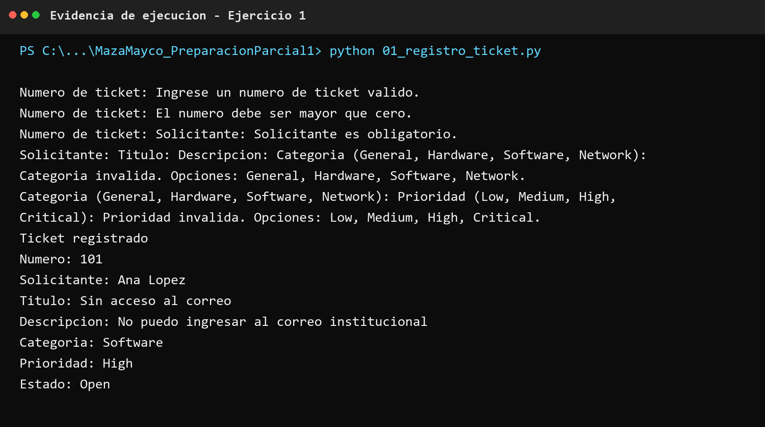
Ejercicio 2. Registro, búsqueda y resumen.
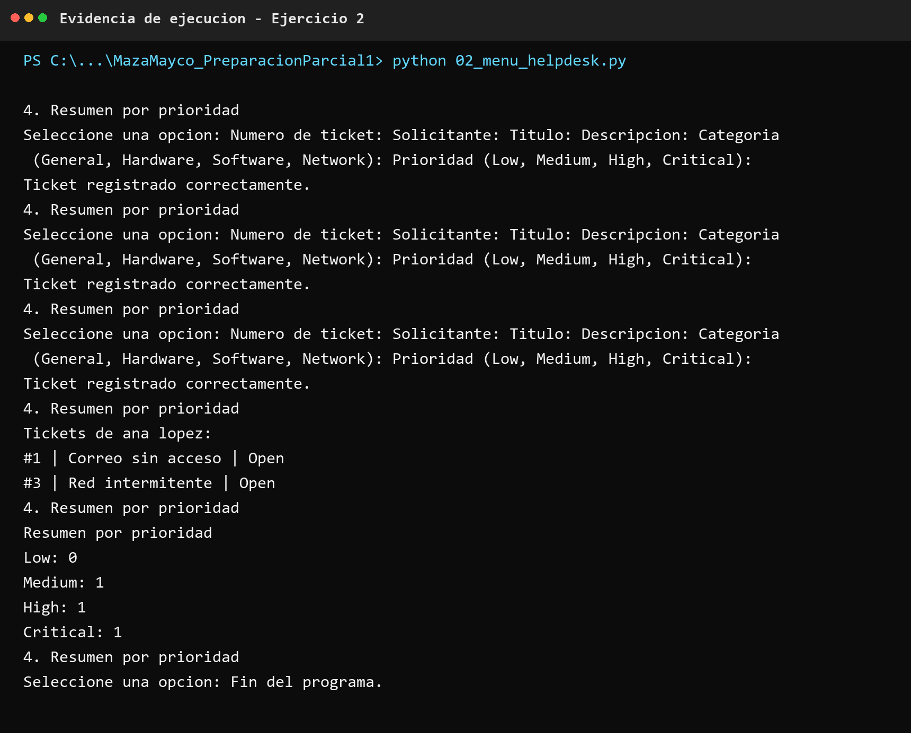
Ejercicio 3. Asignación de técnico y cambio de estado.
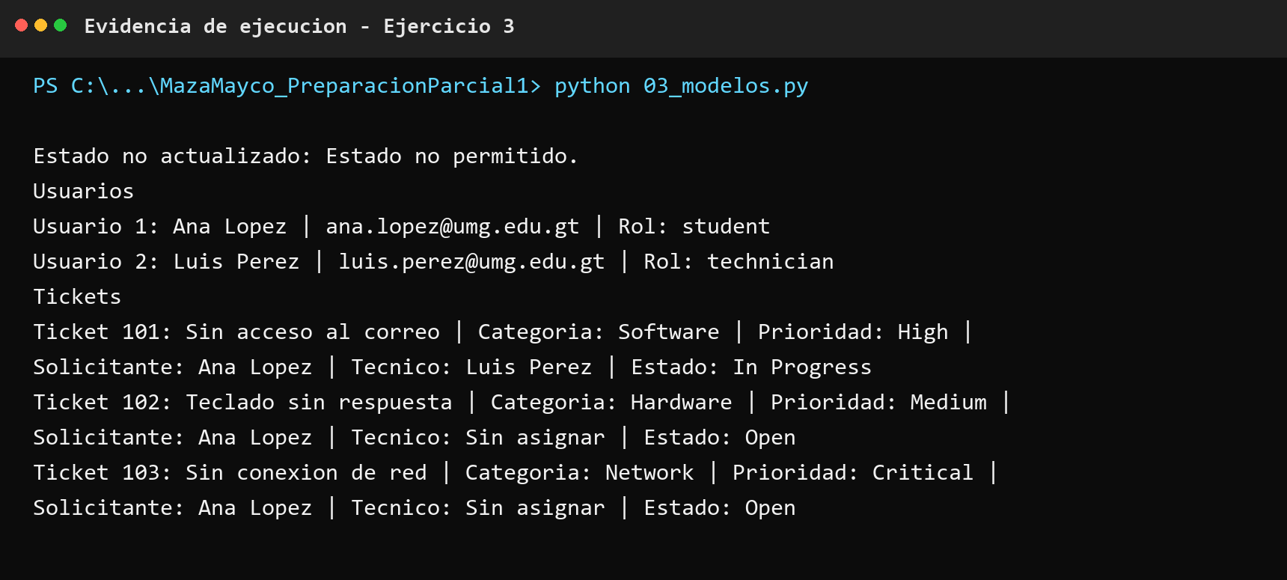
Ejercicio 4. Ejecución de los esqueletos Python.
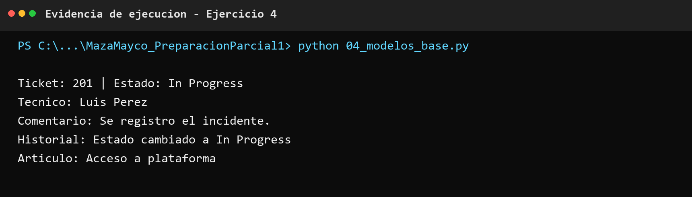
Ejercicio 4. Diagrama UML renderizado.
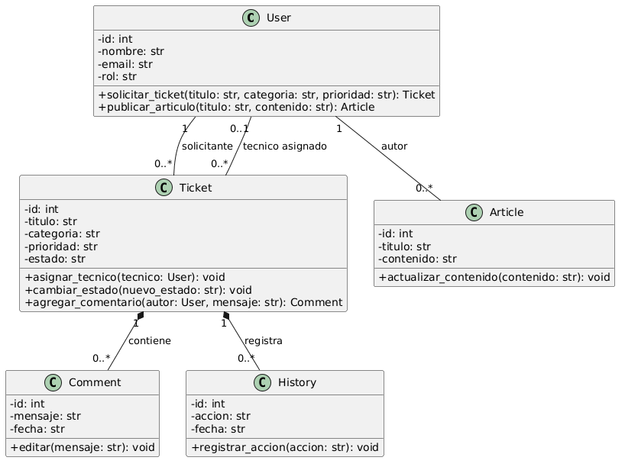
Ejercicio 5. Flujo modular completo.
